《数据结构》实验报告
◎实验题目: 用迪杰斯特拉算法求赋权图中的最短路径
◎实验目的：加强对图的理解，熟练最短路径的dijkstra算法
◎实验内容：用迪杰斯特拉算法求一点到其余所有节点的最短路径。
一、需求分析
1、先输入一个小于等于100的正整数n，然后输入赋权图的邻接矩阵（10000表示无穷大，即两点之间没有边），最后输入两个0到n - 1的整数表示两个点；
2、先用迪杰斯特拉算法求给定的第一个点到其余所有节点的最短路径，然后再输出给定的两个点之间的最短路径（按顺序输出最短路径上的每一个节点，每个数据占一行）；
3、程序需要能够对输入的邻接矩阵进行处理，求出输入节点的到每个节点的最短路径并输出指定的两个节点之间的最短路径；
4、测试数据：输入：4
0 2 10 10000
2 0 7 3
10 7 0 6
10000 3 6 0
0 2
输出：0
1
2
- 概要设计
此题和第八题相同，都用了dijkstra算法，下述思路部分相容，输出部分有所修改
1、首先我们需要构造一个结构体Graph用于存储数据，在这个结构体中，有图的定点数、弧度数和一个二维数组用来存储整个图的邻接矩阵。
2、对于求最短路径的dijkstra算法，编写一个函数用来实现。在此函数中，首先定义三个数组,s数组用于记录目标定点到其他定点的最短路径是否求得，如果求得为1，否则为0；p数组用于记录目标定点到其他定点的最短路径的前驱节点，比如0->1->5，此时五号节点的前驱结点就是1；d数组用于存储目标定点到其他定点的最短路径的长度，即目标节点那一行的邻接矩阵的值；将图传入函数，将这三个数组利用for循环初始化。
3、接下来是dijkstra算法求最短路径的核心部分，这部分的主要思路如下：
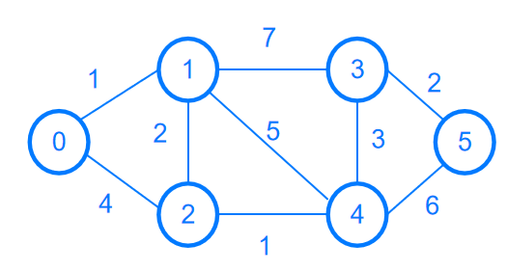
 | 0 | 1 | 2 | 3 | 4 | 5
s | 1 | 0 | 0 | 0 | 0 | 0
p | -1 | 0 | 0 | -1 | -1 | -1
d | 0 | 1 | 4 | 10000 | 10000 | 10000

（1）根据图，将这三个数组初始化如上。现在首先找到还没有求得路径（s = 0）且在d数组中最短的一条边，此时为节点1，则将节点1的s更新为1。
（2）将节点1做为中转点更新其他节点的三个数组的数据，如此时经过节点1到节点3的距离变为8，则将节点3的p更新为1，d更新为8.此时经过节点1到节点4的距离变为6，依次更新。
（3）将节点1的更新完毕之后，再次在d中寻找最短路径，此时为节点2，将节点2的s更新为1，则现在将节点2做为中转点更新其他节点的路径（每次被选中做为新的中转点的节点的s值更新为1）。此时通过节点2到达节点4的距离为5，小于通过节点1到达的路径长度，则此时将节点4的p更新为2，d更新为5。
（4）根据上述思路，将所有节点依次更新，直到s数组的值全部为1时停止，此时从0节点到所有节点的最短路径的距离已全部存储在d数组中。
4、根据算法思路，利用一个for循环求最短路径。在循环的开始，首先调用一个getmin函数，找到此时s为0且d最小的节点返回，将此节点做为中转点，将s值更新为1。然后再嵌套一个for循环，遍历所有节点，如果此时遍历到的节点的s值为0且通过中转点的路径距离比本身d中存储的距离小，则更新此节点的p值和d值，利用循环将所有节点遍历，便实现了求最短路径的要求。
5、找到最短路径后，重新开辟一个数组用于存储最短路径中经过的节点。利用循环和p数组的值，从终点开始不断向前索引，直到索引到起点为止，后将数组中的值倒序输出即可。
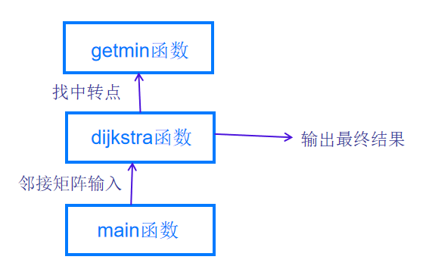
三、详细设计
#include <stdio.h>
#include <stdlib.h>
//结构体构造
typedef struct Graph
{
int vex;
int arc;
int distance[100][100];
} Graph;
//找到路径最短的中转点
int getmin(Graph G, int* d, int* s)
{
int min = 10000;
int index, i;
for(i = 0; i < G.vex; i++)
{
if(!s[i] && d[i] < min)
{
min = d[i];
index = i;
}
}
return index;
}

void dijkstra(Graph G, int index, int end)
{
int i, j, num;
int* s = (int*)malloc(sizeof(int) * G.vex);
int* p = (int*)malloc(sizeof(int) * G.vex);
int* d = (int*)malloc(sizeof(int) * G.vex);
//三个数组的初始化
for(i = 0; i < G.vex; i++)
{
if(i == index)
s[i] = 1;
else
s[i] = 0;

if(G.distance[index][i] > 0 && G.distance[index][i] != 10000)
p[i] = index;
else
p[i] = -1;

d[i] = G.distance[index][i];
}
//通过循环找到最短路径
for(i = 0; i < G.vex - 1; i++)
{
int index = getmin(G, d, s);
s[index] = 1;
for(j = 0; j < G.vex; j++)
{
if(!s[j] && (d[index] + G.distance[index][j] < d[j]))
{
d[j] = d[index] + G.distance[index][j];
p[j] = index;
}
}
}
//开辟数组用于存储路径节点
int* path = (int*)malloc(sizeof(int) * G.vex);
path[0] = end;
//从中点开始不断索引
for(num = 1; p[end] != -1; num++)
{
path[num] = p[end];
end = p[end];
}
//将数组中的值倒序输出
for(i = num - 1; i >= 0; i--)
{
printf("%d\n", path[i]);
}
}

int main()
{
int n, x, y, start, end;
scanf("%d", &n);
Graph G;
G.vex = n;
for(x = 0; x < n; x++)
{
for(y = 0; y < n; y++)
{
scanf("%d", &G.distance[x][y]);
}
}
scanf("%d", &start);
scanf("%d", &end);
dijkstra(G, start, end);
return 0;
}四 使用说明、测试分析及结果
1、利用题目给出的示例进行测试，按照要求进行输入；
2、输出结果与题目要求相符；
3、运行界面。
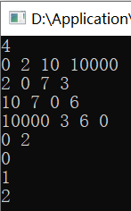
五、实验总结
1、这道题花费十分钟左右，因为上一道题也是用了dijkstra算法，只是上一道题输出的是最短路径的距离，这一道题输出的是最短路径中经过的各个节点；
2、对于这道题，难点在于通过p数组的索引，将路径中的所有节点都找出来并按顺序输出；
3、通过这道题，使我对dijkstra算法更加熟悉，也开阔了我自己的思路。

教师评语：

实验成绩：
指导教师签名：
批阅日期：

